Занятие по основам безопасной жизнедеятельности на тему:
"Опасности вокруг нас"

Задачи: формировать у детей представления об опасных для жизни и здоровья предметах, с которыми они встречаются в быту, о правилах пользования;
развивать способности, которые дали бы детям возможность правильно оценивать различные ситуации; совершенствовать навыки наблюдательности и бдительности;
воспитывать ответственность за жизнь и здоровье: свое и окружающих, воспитывать культуру поведения.
Оборудование: кроссворд, мнемо-дорожка "Правила обращения с электричеством", карточки с пословицами, мнемо-таблица "Если ты почувствовал запах газа в квартире", карандаши, листы бумаги, пила, топор, молоток, нож, вилка, ножницы, спицы, градусник, иголка, кнопки, таблетки, шприц, ящик для инструментов, аптечка, шкатулка,

Ход занятия:
-Ребята, отгадайте загадку.
Друг на дружке ровно в ряд
Эти кубики стоят,
В каждом есть окно и вход,
В каждом кто-нибудь живет.
- Что это такое? (дом)
- А как вы объясните, что такое дом? (место, где каждый из нас чувствует себя в полной безопасности, где всегда тепло и уютно, место где мы проживаем).
- Чем занимаемся мы дома? (дома мы отдыхаем, занимаемся любимыми делами).
- А какие предметы в доме нас окружают? Назовите.
Мы окружили себя полезными предметами, чтобы нам было комфортно, уютно в доме, но среди них есть опасные и безопасные предметы.
Сейчас, мы вспомним, электроприборы, которые служат в помощь нам в доме, разгадав кроссворд.
1. Он охотно пыль вдыхает,
Не болеет, не чихает. (Пылесос)
2. Что за друг такой? - Железный,
Интересный и полезный.
Дома скучно, нет уюта,
Если выключен... (Компьютер)
3. На столе, в колпаке,
Да в стеклянном пузырьке
Поселился дружок –
Развеселый огонек. (Лампа)
4. Посмотри на мой бочок,
Во мне вертится волчок,
Никого он не бьет,
Быстро крем вам собьет. (Миксер)
5. В этом белом сундучище
Мы храним на полках пищу.
Во дворе стоит жара,
А в сундучище — холода. (Холодильник)
6. Не радио, а говорит,
Не театр, а показывает. (Телевизор)
 |  |  | п | ы | л | е | с | о | с
 |  |  |  |  | к | о | м | п | ь | ю | т | е | р
 |  |  |  |  |  |  | л | а | м | п | а
 |  |  |  |  | м | и | к | с | е | р
х | о | л | о | д | и | л | ь | н | и | к
 | т | е | л | е | в | и | з | о | р

- Какое ключевое слово получилось у нас в кроссворде? Это слово написано вертикально (Опасно).
- А какую опасность представляют все эти предметы?
- Что объединяет все эти приборы? От чего они работают? (работают от электричества).
Давайте вспомним и расскажем с помощью мнемо-дорожки правила обращения с электричеством:
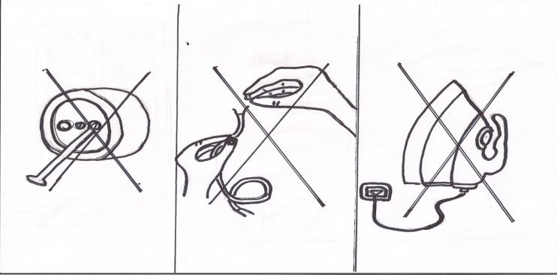
1. Нельзя засовывать в электрическую розетку посторонние предметы, особенно металлические!
2. Нельзя касаться руками оголённых проводов!
3. Нельзя оставлять работающие электроприборы без присмотра!
- Ребята скажите, а вы выполняете все эти правила?
Следующее задание. Необходимо соединить две части пословиц в одну законченную фразу с помощью карандаша и объяснить их смысл.

1. На пожар
2. Горе тому,
3. Где пламя без надзора,
4. Искру туши до пожара,
5. В руках спичка была,
4. беду отводи до удара.
5. да изба сплыла.
2. кто с огнем не в ладу.
1. с решетом не бегут.
3. там и беда без разбора.

- Мы с вами пришли к выводу, что оставлять без присмотра электроприборы нельзя. Может возникнуть пожар.
- Что еще является причиной пожара? (неправильное обращение со спичками, курение, зажигание бенгальских огней, взрывание петард).
Давайте вспомним правила, которые помогут избежать пожара и неприятностей. (Ребята читают правила)
В доме:
1. Нельзя играть со спичками, зажигалками.
2. Нельзя курить.
3. Если произошло возгорание бороться с пламенем самостоятельно, не вызвав спасателей.
4. Открывать окна и двери без крайней необходимости.
5. Спускаться по связанным простыням, шторам, веревкам, если находишься выше третьего этажа.
6. Рисковать жизнью, спасая имущество.
В доме где есть печь:
1. Оставлять печь без присмотра.
2. Топить печь с открытыми дверцами.
3. Сушить и складывать одежду, обувь на горячей печи.
В лесу, на природе:
1. Нельзя разводить костры самостоятельно.
2. Оставлять в местах отдыха непотушенные костры.
На новогодние праздники:
1. Нельзя зажигать бенгальские огни самостоятельно.
2. Тушить водой искусственную елку.
3. Оставлять включенную гирлянду на продолжительное время.
4. Взрывать петарды.
- А кто знает номер телефона, куда нужно звонить, если возник пожар? (101)
Что при этом необходимо сообщить?
1. Адрес и что горит.
2. Где происходит пожар (в квартире, подъезде, на улице и т. д.).
3. Назвать свою фамилию и номер телефона.
- Кто помогает потушить огонь, придет на помощь первым? (пожарные).
Физкультминутка.
Мы юные пожарные умеем делать так,
по лестнице взбираемся мы быстро на чердак.
Мы юные пожарные умеем делать так,
Быстрее всех раскручиваем большой пожарный шланг
Мы юные пожарные быстрее всех идем
мы юные пожарные, мы справимся с огнем!
Давайте послушаем диалог дочери и мамы в стихотворении «Советы мамы» и узнаем о чем пойдет речь.
На кухне газ у нас горит,
Меня он тянет, как магнит.
Как мама я хочу уметь
Все ручки на плите вертеть,
И спички ловко зажигать,
И газ включать и выключать.
Но мама строго мне сказала:
– К плите чтоб руки не совала!
Опасно это, так и знай!
Пока за мной понаблюдай,
Учись на кухне помогать,
Посуду мыть и вытирать,
А к газу ты не подходи –
Сперва немного подрасти!
- О чем говорится в стихотворении? (газовой плите)
- Какие опасности может нести газовая плита? (Если на плите вдруг погас огонь, а газ из конфорки всё идёт и идёт – это очень опасно! Надышавшись газом, человек может сильно отравиться. А если в кухне накопится много газа, то он может взорваться от одной искры).
- Газ мы не видим, но как мы сможем понять, что газ наполнил кухню? (Газ пахнет.)
- Что же нужно сделать, если ты почувствуешь запах газа? (мнемо-таблица)
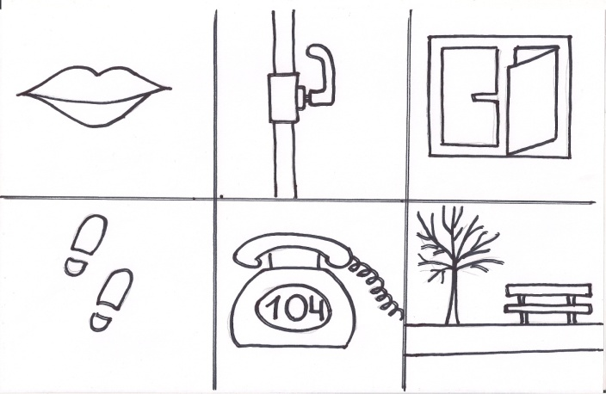

1. Сказать взрослым.
2. Перекрыть газопроводный кран.
3. Открыть окно.
4. Покинуть помещение.
5. От соседей вызвать аварийную службу.
6. Дожидаться прибытия службы на улице.
Запомните, ребята, что в это время нельзя: включать и выключать свет, зажигать огонь, нельзя включать и выключать электроприборы, пользоваться телефоном.
- Кто знает телефон газовой службы? (номер 104.)
Теперь вам необходимо выполнить задание: зачеркнуть одинаковые повторяющиеся буквы в этом длинном слове и из оставшихся вы сможете узнать о чем пойдет речь дальше.

ПМЛЮЕЧКАЧРСЮПТВМО
- Чем лекарства могут быть опасны?
- Где хранятся лекарства?
- Кто должен давать лекарства детям?
- Что произойдет, если выпить не то лекарство?
Я предлагаю вам написать на листе бумаги очень важное правило.
Не брать лекарство без взрослых.
Вот видите ребята домашняя аптечка может быть опасна. Вот витамины – они сладкие и сделаны специально для детей, но если съесть их сразу много, то на лице и руках может появиться красная сыпь, а может быть и хуже – отравление. Поэтому витамины надо брать только в присутствии взрослых.
- Давайте вспомним какие еще опасные предметы окружают нас в доме? Они нужны в работе по хозяйству папе, маме. Назовите. (Пила, топор, молоток, нож, вилка, ножницы, спицы, иголка, кнопка, таблетки, шприц, градусник)
Для безопасности все эти предметы надо убирать на свои места.
Помогите мне их разложить. (Дети раскладывают предметы в нужное место для хранения где должен лежать тот или иной предмет).
- Инструменты (В ящик)
- Таблетки (В аптечку)
- Иголки, кнопки (В шкатулку)
Отлично! Справились с заданием.
- Посмотрите, какие еще предметы остались на столе? (Ножницы, спицы, нож, вилка.)
- Это, какие все предметы? (острые опасные)
- Как правильно обращаться с ними, чтобы не пораниться? Расскажите. (Ответы детей)
Ребята вот мы и вспомнили какие опасности предметы окружают нас в жизни. Повторили правила обращения с электроприборами, правила пожаробезопасности, узнали, что нарушение правил безопасности может привести к непоправимым последствиям.
Рефлексия.
Что нового и интересного узнали вы?
Что вы можете рассказать своим друзьям в школе по данной теме?
Чем вы можете поделится со своей мамой?
Самым страшным является то, что незнание или неумение правильно действовать в тех или иных ситуациях могут создать угрозу жизни и здоровью человека. Я желаю всем здоровья и надеюсь, что наше занятие поможет вам вырасти счастливыми и успешными людьми.
Ты помни правила всегда,
Чтоб не случилась вдруг беда,
И неприятность не пришла
И где-то вдруг тебя нашла
И надо их не только знать
А постоянно выполнять.

